Федеральное государственное автономное образовательное учреждение высшего образования «Пермский национальный исследовательский политехнический университет», ПНИПУ

ЛАБОРАТОРНАЯ РАБОТА

ПЕРЕГРУЗКА ОПЕРАЦИЙ

Выполнил: студент группы РИС-23-3б

Артем Владимирович Швецов

Проверила: доцент кафедры ИТАС

Ольга Андреевна Полякова

Пермь 2024

**Постановка задачи**

1. Определить пользовательский класс.
2. Определить в классе конструкторы: без параметров, с параметрами, копирования.
3. Определить в классе деструктор.
4. Определить в классе селекторы и модификаторы.
5. Перегрузить операцию присваивания.
6. Перегрузить операцию ввода и вывода объектов с помощью потоков.
7. Перегрузить операции, указанные в варианте.

Для варианта 15:

Создать класс Pair (пара чисел). Пара должна быть представлена двумя полями: первое – int, второе – double. При выводе на экран первое число должно быть отделено от второго двоеточием. Реализовать:

* Вычитание пар чисел
* Добавление константы к паре (если константа типа int, то прибавление к первому полю, если double – ко второму)

**Анализ задачи**

1. Создается новый файл с расширением .h, где определяется новый класс Pay.
2. Создается парный .cpp файл, в котором определяются методы нового класса.
3. При перегрузке операций ввода-вывода с помощью потоков функции определяются как дружественные. Остальные перегрузки компонентные.

**UML диаграмма**

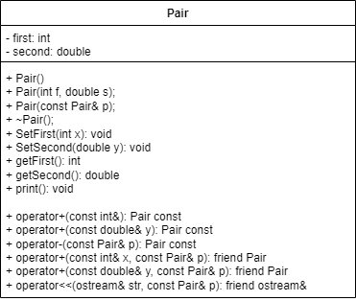

**Код**

Pair.h

#pragma once

#include <iostream>

using namespace std;

class Pair

{

private:

int first;

double second;

public:

Pair();

Pair(int f, double s);

Pair(const Pair& p);

~Pair();

void SetFirst(int x);

void SetSecond(double y);

int getFirst();

double getSecond();

void print();

//перегруженные операции

Pair operator+(const int& x) const;

Pair operator+(const double& y) const;

Pair operator-(const Pair& p) const;

friend Pair operator+(const int& x, const Pair& p);

friend Pair operator+(const double& y, const Pair& p);

friend ostream& operator<<(ostream& str, const Pair& p);

};

Pair.cpp

#pragma once

#include "Pair.h"

//перегрузка операции присваивания

Pair::Pair() {

first = 0;

second = 0;

}

Pair::Pair(int f = 0, double s = 0) {

this->first = f;

this->second = s;

}

Pair::Pair(const Pair& p) {

this->first = p.first;

this->second = p.second;

}

Pair::~Pair() {

}

int Pair::getFirst() { return this->first; }

void Pair::SetFirst(int x) { this->first = x; }

double Pair::getSecond() { return this->second; }

void Pair::SetSecond(double y) { this->second = y; }

void Pair::print() {

cout << this->first << " : " << this->second << endl;

}

//перегруженные операции

Pair Pair::operator+(const int& x) const {

return Pair(this->first + x, this->second);

}

Pair Pair::operator+(const double& y) const {

return Pair(this->first, this->second + y);

}

Pair Pair::operator-(const Pair& p) const {

return Pair(this->first - p.first, this->second - p.second);

}

//Дружественные перегруженные операции

Pair operator+(const int& x, const Pair& p) {

return p + x;

}

Pair operator+(const double& y, const Pair& p) {

return p + y;

}

ostream& operator<<(ostream& str, const Pair& p) {

str << " " << p.first << " : " << p.second << endl;

return str;

}

Main.cpp

#include <iostream>

#include "Pair.h"

using namespace std;

int main()

{

system("chcp 1251 > null" );

system("cls");

Pair a(5, 8);

Pair b(9, 4);

cout << "a: " << a << "b: " << b;

cout << "Разность двух чисел" << a - b << endl;

cout << "Сложение с целочисленной константой " << "9: " << a + 9.0 << endl;

cout << "Сложение с вещественной константой " << "5.5: " << b + 5.5 << endl;

return 0;

}

**Решение**

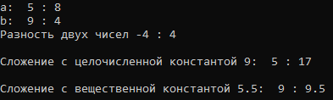

**Выводы**

В ходе выполнения работы были изучены механизмы перегрузки операций.

**Github**

https://github.com/Hitikov/Lab_OOP_3